

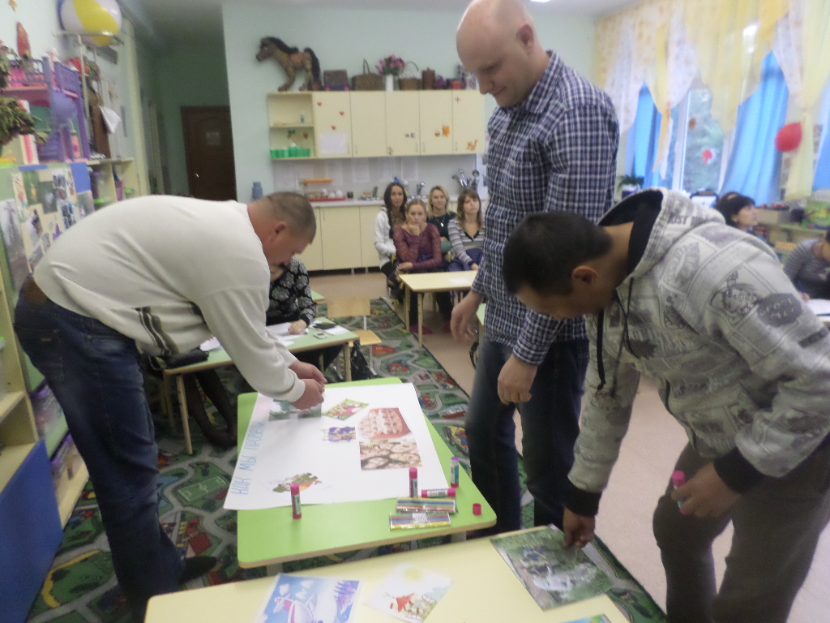

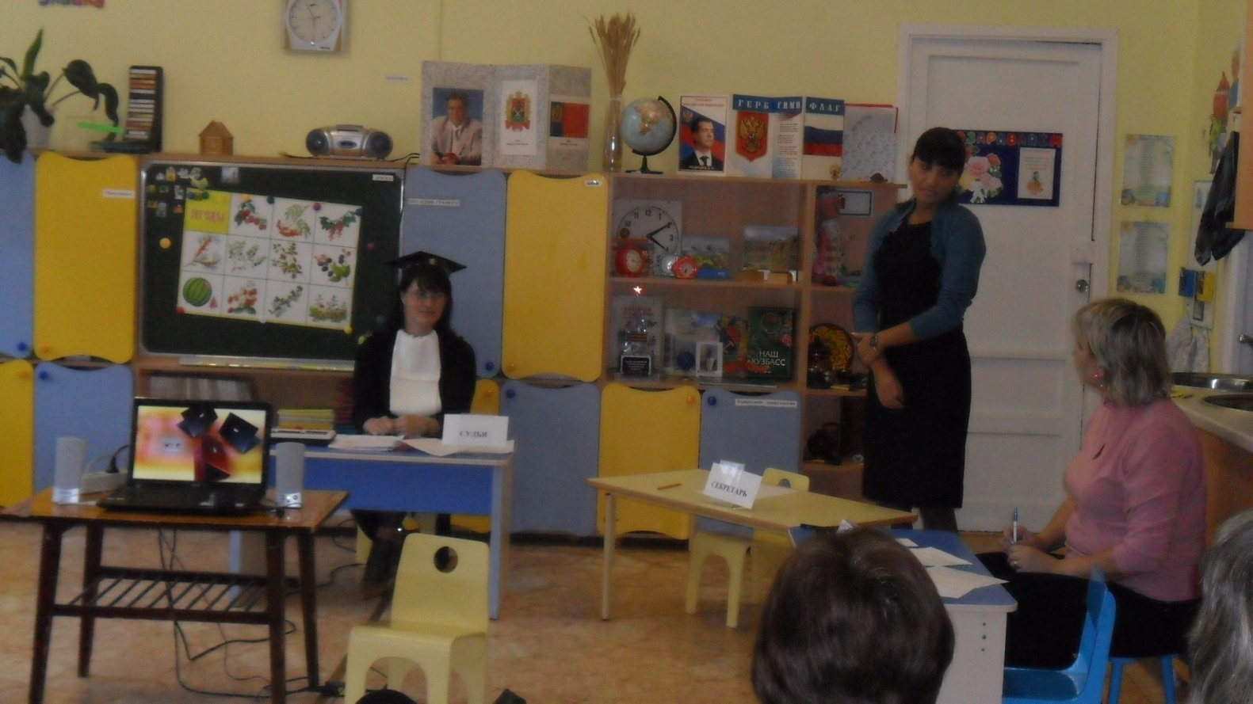

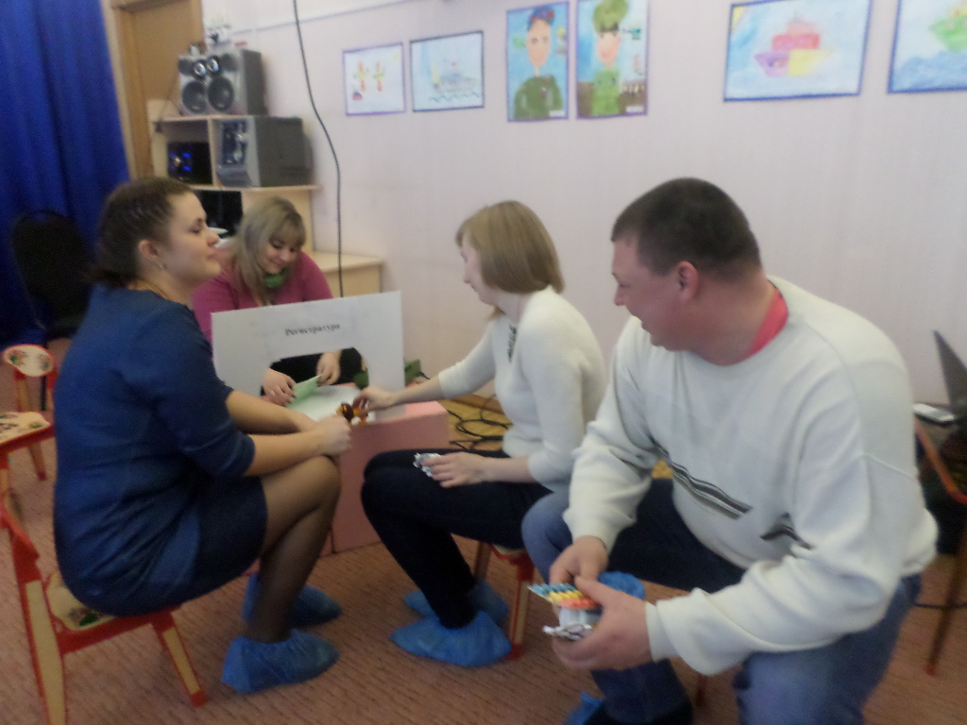



**«Организация родительского**

**собрания с использованием**

**игровых приёмов»**



Составитель: Воспитатель МАДОУ №33

высшей квалификационной категории

Мучкина Юлия Фёдоровна

г. Кемерово, 2015г.

**Методические приемы по взаимодействию с родителями на собрании**

**Приемы знакомства воспитателя и родителей на собрании**

**Игра в имена.** Участники по очереди называют свое имя и дают себе характеристику по первой букве своего имени или, по договоренности, на любую букву, на все буквы. Например, имя Юлия- юркая, ловкая, интересная, яркая.

**Мое имя и Я.** Участники собрания встают или садятся в круг. Воспитатель называет свое имя и свою значимую социальную роль: "Я воспитатель". Затем по порядку по кругу каждый родитель называет свою социальную роль. Усложненный вариант игры-знакомства - назвать предыдущих участников в соответствующей последовательности, при возможности повторяя их интонацию и жесты.

**Какой Я.** При такой игре используется [имя прилагательное](http://pandia.ru/text/category/imya_prilagatelmznoe/), желательно с [визуализацией](http://www.pandia.ru/text/category/vizualizatciya/) образа: "Я скромный", "Я сильный", " Я страшный и грозный", "Я романтичный" и др.

**Любимое занятие.** Предлагается, как можно интереснее рассказать о своем любимом занятии, чтобы всем захотелось это делать.

**Представление самого себя и своего соседа.** Сначала родители рассказывают о себе в парах, затем нужно создать малые группы и представить друг друга. Тот, о ком говорят, при необходимости дополняет сказанное. Затем малая группа представляет своих членов всей группе родителей.

**Приемы начала родительских собраний**

**Первый вариант.** Родителям предлагается разделиться на малые группы (по цвету одежды, по знаку зодиака, по первой букве имени и т. д.) и придумать соответствующее приветствие всем участникам.

**Второй вариант***.*Сформулировать официальное приветствие на президентском уровне, математическое, биологическое, физическое, от имени сказочного героя, героя литературного произведения и др.

**Приемы проведения родительского собрания**

**Горячий стул.** Приглашается один из участников родительского собрания, он садится на стул в центре. Остальные участники задают ему вопросы, связанные с обсуждаемой проблемой. Тематика вопросов может быть шуточной. Об этом следует заранее

договориться с группой. Сидящий на стуле должен быстро и правильно отвечать на вопросы. В качестве арбитра и ведущего выступает воспитатель. Участнику надо как можно дольше

продержаться на стуле. В случае задержки или неправильного ответа он освобождает стул. Его место занимает тот, чей вопрос был последним.

**Игры и игровые ситуации на родительских собраниях**

**- «Суд», «Сюжетно-ролевые игры», «Пойми меня», «Поле чудес» и т.д.**

**Мне нравится.** Родители садятся в круг. Воспитатель стоит в центре и говорит: "Мне нравятся те, у кого карие глаза (или светлая обувь, или носящие очки и т. д.)" Те, к кому этот признак имеет отношение, встают со своих мест и занимают стулья, освобожденные другими. Воспитатель также участвует в этой игре. Тот, кто остался без места, продолжает игру.

**Произнесите короткую фразу из одного слова:** тихо, громко, злобно, заикаясь, нежно, скорбно, с удивлением, вызывающе, зачарованно и т. д.

**Приемы завершения родительских собраний**

**Ответ на один из вопросов по выбору участника:** "Что нового вы сегодня узнали? Что привлекло ваше внимание на собрании? Какое выступление вы считаете наиболее конструктивным и почему? Что было трудным? Что мешало работе и почему?" Могут быть и другие вопросы - по усмотрению воспитателя или организаторов родительского собрания.

**Блиц-опрос.** Воспитатель задает вопросы по теме родительского собрания, а родители дают быстрые и краткие ответы, отвечая по желанию.

**Работа в круге.** Все встают или рассаживаются в круг и высказывают свое мнение о проведенном родительском собрании. Высказывания могут быть в форме ответов на вопросы, подготовленные воспитателем. Это может быть свободная форма высказывания или выступления по ролевому принципу. "Если бы я был ведущим родительского собрания...", "Если бы я наблюдал за родительским собранием со стороны..." и др.

**Прощание.** Все участники родительского собрания прощаются друг с другом и с воспитателем, высказывая свое мнение о работе родительского собрания, свои пожелания.